**动手实验EMR**

**实验目的**

创建EMR

**实验要求**

了解EMR服务

**实验原理**

你可以轻松地在Amazon Web Services中启动、扩展、管理Apache Hadoop集群，并且你可以快速利用Hadoop体系中大量工具和应用程序，提供托管的框架，可以轻松创建、自定义和使用通过Amazon Elastic Compute Cloud(EC2)实例创建的Hadoop集群。

**实验步骤**

1、我们点击【EMR】服务，如图：  
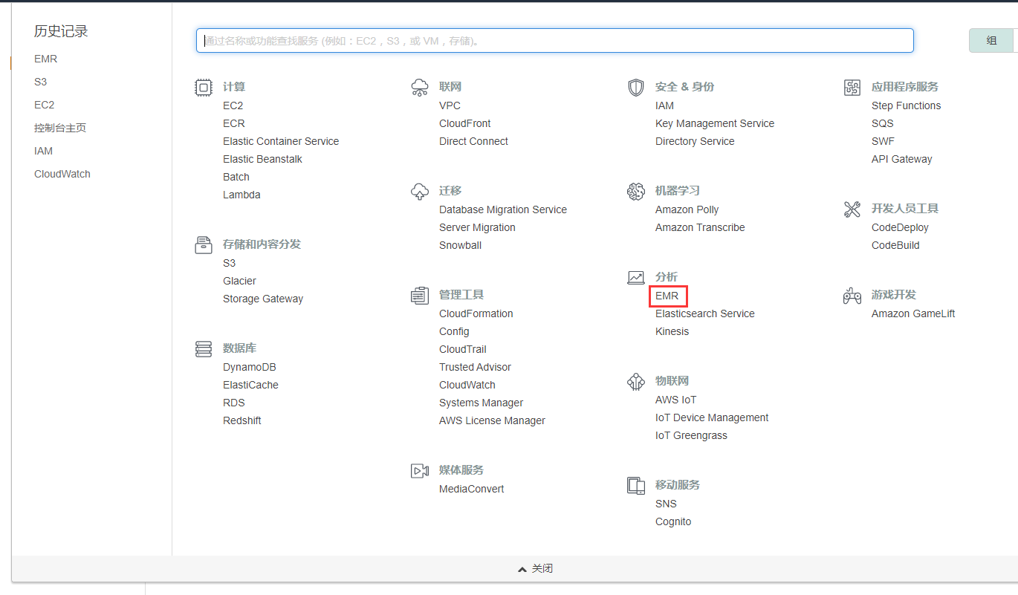

2、点击【创建集群】，如图：  
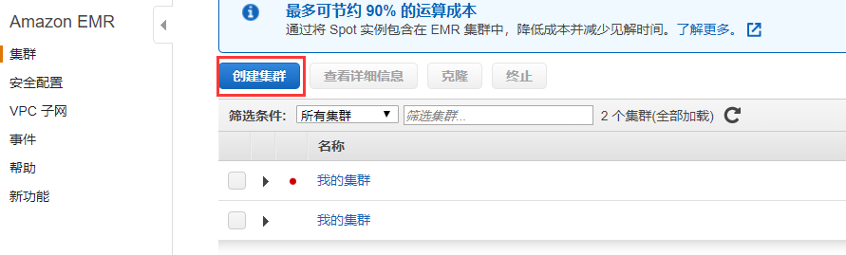

3、设置【集群名称】，因为是测试所以不需要勾选日志记录，软件配置默认保持不变，如图：  
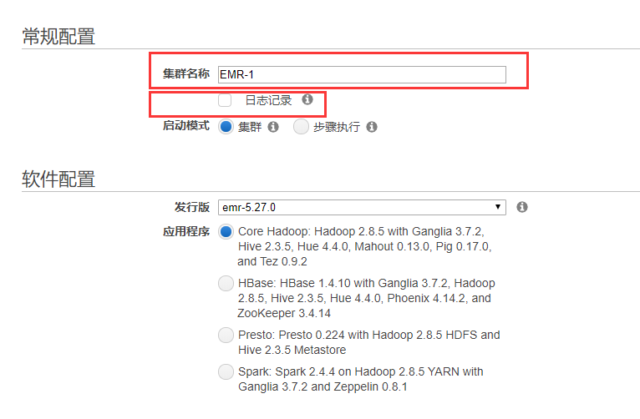

4、我们选择一个【EC2密钥对】，其它保持不变，点击【创建集群】如图：  
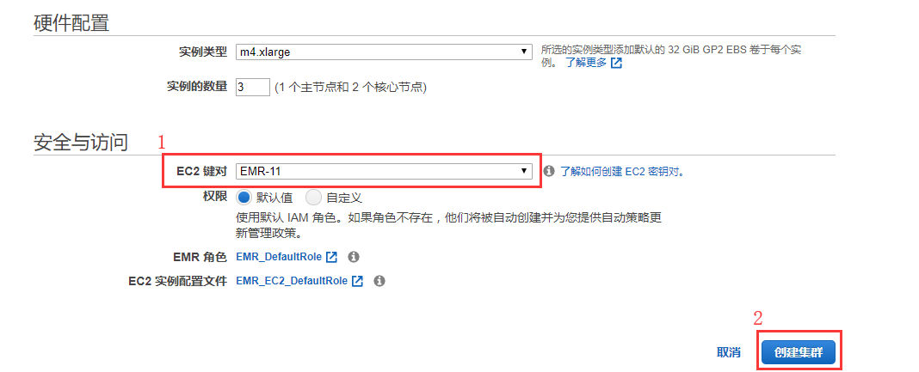

5、创建成功，我们等它启动完成。  
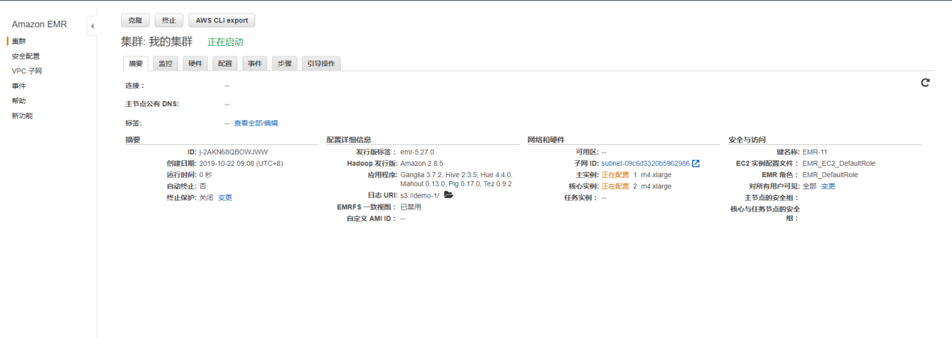

**实验结果**

我们可以看到主实力与核心实力已经开始运行，实验完成。  
